

**UNIVERSIDAD PRIVADA DE TACNA**

**FACULTAD DE INGENIERIA**

**Escuela Profesional de Ingeniería de Sistemas**

**SRS de laimplementación de un eCommerce para la gestión de ventas de productos en el laboratorio automotriz “Laditec”**

Curso: *Programación III*

Docente: *Ing. Elard Ricardo Rodriguez Marca*

Integrantes:

***Condori Loayza, Helbert Andres*** ***2020067571***

**Tacna – Perú**

***2022***

|  |  |  |  |  |  |
| --- | --- | --- | --- | --- | --- |
| CONTROL DE VERSIONES | | | | | |
| Versión | Hecha por | Revisada por | Aprobada por | Fecha | Motivo |
| 1.0 | Helbert Andres Condori Loayza | Helbert Andres Condori Loayza | Helbert Andres Condori loayza | 25/08/2022 | Realización del documento versión 1.0 |
| 1.1 | Helbert Andres Condori Loayza | Helbert Andres Condori Loayza | Helbert Andres Condori Loayza | 10/09/22 | Realización del documento versión 1.1 |
| 1.2 | Helbert Andres Condori Loayza | Helbert Andres Condori Loayza | Helbert Andres Condori Loayza | 26/09/2022 | Realización del documento versión 1.2 |
| 1.3 | Helbert Andres Condori Loayza | Helbert Andres Condori Loayza | Helbert Andres Condori Loayza | 24/10/2022 | Realización del documento versión 1.3 |
| 1.4 | Helbert Andres Condori Loayza | Helbert Andres Condori Loayza | Helbert Andres Condori Loayza | 27/11/2022 | Realización del documento versión 1.4 |

Implementación de un eCommerce para la gestión y venta de productos en el laboratorio automotriz “Laditec”

Documento de Especificación de Requerimientos de Software

Versión *{1.4}*

|  |  |  |  |  |  |
| --- | --- | --- | --- | --- | --- |
| CONTROL DE VERSIONES | | | | | |
| Versión | Hecha por | Revisada por | Aprobada por | Fecha | Motivo |
| 1.0 | Helbert Andres Condori Loayza | Helbert Andres Condori Loayza | Helbert Andres Condori loayza | 25/08/2022 | Realización del documento versión 1.0 |
| 1.1 | Helbert Andres Condori Loayza | Helbert Andres Condori Loayza | Helbert Andres Condori Loayza | 10/09/22 | Realización del documento versión 1.1 |
| 1.2 | Helbert Andres Condori Loayza | Helbert Andres Condori Loayza | Helbert Andres Condori Loayza | 26/09/2022 | Realización del documento versión 1.2 |
| 1.3 | Helbert Andres Condori Loayza | Helbert Andres Condori Loayza | Helbert Andres Condori Loayza | 24/10/2022 | Realización del documento versión 1.3 |
| 1.4 | Helbert Andres Condori Loayza | Helbert Andres Condori Loayza | Helbert Andres Condori Loayza | 27/11/2022 | Realización del documento versión 1.4 |

**INDICE GENERAL**

**INTRODUCCIÓN** 5

**I.** **Generalidades de la Empresa** 6

**I.1.** Nombre de la Empresa: 6

**I.2.** Descripción 6

**I.3.** Visión: 6

**I.4.** Misión: 6

**I.5.** Organigrama 6

**II.** **Visionamiento de la empresa** 7

**II.1.** Descripción del Problema: 7

**II.2.** Objetivos de Negocios: 7

**II.3.** Objetivos de Diseño: 7

**II.4.** Alcance del Proyecto: 7

**II.5.** Viabilidad del Sistema: 8

**II.6.** Información Obtenida del Levantamiento de Información: 9

**III.** **Análisis de Procesos:** 10

a) Diagrama del Proceso Actual (Diagrama de Actividades): 10

b) Diagrama del Proceso Propuesto (Diagrama de Actividades): 11

**IV.** **Especificación de requerimientos de Software** 11

**a)** **Cuadro de Requerimientos Funcionales inicial** 11

**b)** **Cuadro de Requerimientos No funcionales** 12

**c)** **Cuadro de Requerimientos Funcionales Final** 13

**d)** **Reglas de Negocio** 13

**V.** **Fase de Desarrollo** 14

**1.** **Perfiles de Usuario** 14

**2.** **Modelo Conceptual** 14

**a.** **Diagrama de Paquetes** 14

**b.** **Diagrama de Casos de Usos** 14

**c.** **Escenarios de Caso de Uso (narrativa)** 15

**3.** **Modelo Lógico** 16

**a.** **Análisis de Objetos** 16

**b.** **Diagrama de Actividades con objetos** 17

**c.** **Diagrama de Secuencias** 18

**d.** **Diagrama de clases** 19

**CONCLUSIONES** 23

# **INTRODUCCIÓN**

Para elegir el proyecto se ha tomado como referencia al laboratorio “Laditec” encargado de la venta de partes automotriz, el cual ha sufrido una reducción en sus ingresos durante los últimos años debido al COVID para ello se busca hacer la implementación de una página de gestión de sus recursos en la cual se han considerado diferentes puntos clave los cuales se van a tratar en este informe para validar y justificar su debida implementación.

# **Generalidades de la Empresa**

* 1. Nombre de la Empresa: Laditec
  2. Descripción de la Empresa:

Realiza la venta de repuestos automotriz y brinda servicio de mantenimiento a dichos productos validando el correcto funcionamiento con diferentes equipamientos dentro de la empresa. Utilizando distintos métodos para el correcto funcionamiento y venta de sus productos logrando la plena satisfacción de nuestros clientes. Creando productos con garantía y calidad ideales para una aceptación total.

* 1. Visión:

Convertirnos en un laboratorio automotriz referente a nivel nacional que cumpla con un excelente servicio y venta de nuestros productos cubriendo las diferentes necesidades de nuestros clientes.

* 1. Misión:

Brindar servicios y productos eficientes, confiables y oportunos, que satisfagan las necesidades de nuestros clientes, a través de un equipo humano altamente calificado.

* 1. Organigrama:

# **Visionamiento de la empresa**

## Descripción del Problema:

Durante la coyuntura del COVID varios clientes se han aislado haciendo que las ventas de la empresa se reduzcan, pero esto ha abierto una nueva brecha de oportunidad en la cual han entendido como usar sus dispositivos en la web para poder comprar; desde comienzos de la pandemia por lo que se busca recuperar e incrementar dichos ingresos con la implementación del proyecto propuesto dando abasto a los productos que ofrece la empresa.

## Objetivos de Negocios:

* Hacer que el producto satisfaga al cliente.
* Ser uno de los negocios referentes en la localidad.
* Tener la mejor comodidad para los clientes y brindar un mejor servicio.
* Ofrecer los mejores precios y productos en excelente calidad.

## Objetivos de Diseño:

* Ofrecer atención, apoyo y servicio al cliente en todo momento.
* Reducción de costo de personal
* Optimización en el proceso de venta con el cliente

## Alcance del Proyecto:

El presente proyecto está delimitado de manera interna al área de gestión de ventas y de manera externa a toda la ciudad de Tacna con puntos de venta, logísticos y de producción para ampliar el control sobre sus productos como beneficio ampliando sus ventas.

## Viabilidad del Sistema:

**Tiene viabilidad técnica:**

Se cuentan con los componentes necesarios para realizar el sistema, así como el equipo donde se ejecutará la página web y el equipo de desarrollo e implementación de este de manera remota. Las propiedades de los equipos para la implementación del sistema son:

**Características del equipo donde se ejecutará el sistema:**

* Procesador: 2.4Ghz
* Capacidad de almacenamiento: 128 GB
* RAM: 4Gb
* Software que tiene el equipo disponible:
* Android 5.0
* Conexión a Datos de internet

**Características del equipo donde se desarrollará la aplicación es:**

**Hardware:**

* Procesador AMD Ryzen 2da gen, 6 core
* velocidad 3.8 GHz.
* Memoria RAM 16GB.
* Disco duro 2TB.
* Disco solido 240 GB.

**Software:**

* Sistema operativo Windows 10 pro.
* Rational Rose 2003.
* Microsoft Office 2019.
* Visual Studio Code.
* Apache NetBeans IDE 14.

**Tiene viabilidad financiera:**

Este proyecto es viable porque se cuenta con los recursos necesarios para implementar el sistema; los programas que se usarán para la implementación del sistema son gratuitos o de licencia libre, así como el apoyo en la creación por parte de los empleados.

**Tiene viabilidad organizacional:**

Como la empresa realiza uso de gas, electricidad y agua se tiene un mínimo impacto ambiental. No se tiene algún tipo de impacto ambiental fuerte que al cual se esté afectando.

## Información Obtenida del Levantamiento de Información:

|  |  |  |  |  |
| --- | --- | --- | --- | --- |
| Objetivo | Técnica | Sujeto | Tiempo | Información |
| Indicaciones de Usuario | Entrevista | Dueño de la empresa | 1 hora | * Mejora en la gestión de productos vendidos semanalmente * Necesidad de personal por la gestión de tiempos * Necesidad de mejorar la cantidad de ventas. |

Anexo: Documento_de_Entrevista.docx

# **Análisis de Procesos:**

## Diagrama del Proceso Actual (Diagrama de Actividades):

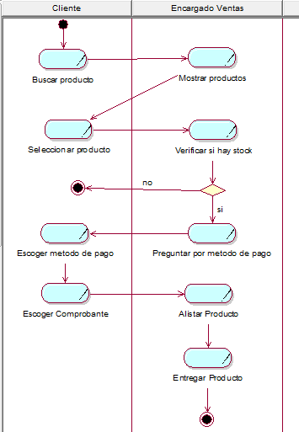

## Diagrama del Proceso Propuesto (Diagrama de Actividades):

# **Especificación de requerimientos de Software**

## Cuadro de Requerimientos Funcionales inicial

|  |  |  |  |
| --- | --- | --- | --- |
|  |  |  |  |
| Nro. | Requerimiento funcional | Caso de uso | Actores |
| 1 | El usuario tendrá que crear su perfil en la página web | Crear Usuario | Dueño |
| 2 | La página registrara el tipo de pago escogido por el cliente | Registrar tipo de pago | Dueño |
| 3 | La página web entregara la constancia de pago | Entregar constancia de pago | Dueño |
| 4 | Almacenar los comentarios de los clientes | Gestionar comentario | Dueño |
| 5 | Listar los comentarios de los clientes | Gestionar comentario | Dueño |
| 6 | Almacenar información de las boletas | Gestionar Boleta | Dueño |
| 7 | Almacenar información de los detalles de boletas | Gestionar Detalle de Boleta | Dueño |
| 8 | Almacenar información de productos | Gestionar Producto | Dueño |
| 9 | El usuario tendrá acceso a todo nuestro catalogo | Consultar producto | Dueño |
| 10 | comprar productos de la página web | Comprar Producto | Dueño |
| 11 | El encargado de almacén debe ser capaz de actualizar el producto | Actualizar Producto | Dueño |
| 12 | Consultar reportes de la base de datos | Consultar Reportes | Dueño |

## Cuadro de Requerimientos No funcionales

|  |  |  |
| --- | --- | --- |
| Nro. | Requerimientos No Funcionales | Descripción |
| RNF - 01 | Funcionalidad | Agiliza el proceso que hacen los empleados en registrar productos en el almacén y en la venta de productos. |
| RNF - 02 | Confiabilidad | Presenta una tolerancia a fallos debido a que contiene una base de datos que soporta varias consultas y su tiempo de recuperación busca ser el mínimo siguiendo patrones en su diseño. |
| RNF - 03 | Usabilidad | Esta implementada con interfaces que hacen que el usuario puede interactuar con el sistema con facilidad debido a que se tiene el principio de universalidad en el cual los usuarios ya saben cómo funciona una página web. |
| RNF - 04 | Eficiencia | El sistema será para varios dispositivos haciendo que los recursos sean de preferencia mínimos de manera que la página cargue de mejor manera. |
| RNF - 05 | Mantenimiento | Al seguir patrones se espera que tenga un nivel de mantenimiento elevado para poder agregar modificaciones o dar soluciones a posibles problemas de manera ágil. |
| RNF - 06 | Seguridad | El sistema debe identificar durante el ingreso de usuarios a los trabajadores y clientes. |

## Cuadro de Requerimientos Funcionales Final

|  |  |  |  |  |
| --- | --- | --- | --- | --- |
|  |  |  |  |  |
| Nro. | Requerimiento funcional | Caso de uso | Actores | PRIORIDAD |
| RF-01 | El encargado de almacén debe poder gestionar la información de los usuarios | Gestionar Usuario | Dueño | 4 |
| RF-02 | El cliente debe poder revisar y seleccionar los productos | Consultar Producto | Dueño | 2 |
| RF-03 | El cliente debe poder registrarse | Registrar Usuario | Dueño | 2 |
| RF-04 | El cliente podrá comprar productos de la página web | Comprar Producto | Dueño | 1 |
| RF-05 | El encargado de almacén debe poder gestionar la información de productos | Gestionar Producto | Dueño | 3 |
| RF-06 | Los clientes podrán realizar sus comentarios dentro de la página web | Realizar Comentario | Dueño | 4 |
| RF-07 | El encargado de almacén debe poder gestionar la información de las boletas | Gestionar de Boleta | Dueño | 2 |
| RF-08 | El encargado de almacén debe poder gestionar la información de los detalles de boletas | Gestionar Detalle Boleta | Dueño | 3 |
| RF-09 | El encargado del almacén debe poder consultar los reportes como ventas o productos comprados | Consultar Reportes | Dueño | 2 |

## Reglas de Negocio

* Actualizar información del producto:
  + La información del producto en el catálogo debe estar siempre actualizado
* La devolución del dinero o la reparación del producto que sale defectuoso:
  + En caso si el producto está dañado se hará la devolución del dinero o cambia de producto siempre y cuando este dentro de la garantía y se presenten pruebas.
* Uso respectivo de la instrumentaría correspondiente de higiene:
  + Todo empleado debe portar su indumentaria correspondiente de higiene (guantes, alcohol, toallas, etc.)
* Entrega obligatoria de la boleta o factura al cliente:
  + El encargado de ventas tiene la obligación de emitir una boleta o factura al cliente en cada compra que se realice

# **Fase de Desarrollo**

## Perfiles de Usuario

**Encargado de Ventas**

Descripción: registrar el pedido

**Encargado de servicio Técnico**

Descripción: dar una correcta aprobación y mantenimiento al producto

**Encargado de almacén**

Descripción: Actualizar las cantidades de productos en la empresa

**Cliente**

Descripción: Realizar el pedido además de elegir la forma en que lo pagara

## Modelo Conceptual

### Diagrama de Paquetes



### Diagrama de Casos de Usos

::Paginaweb

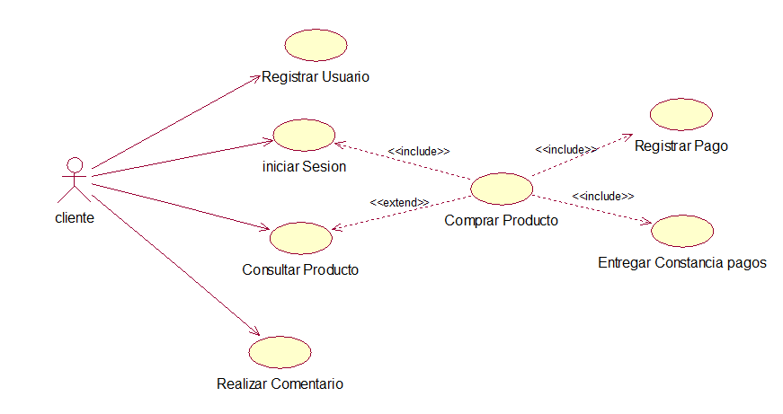

::extranet



### Escenarios de Caso de Uso (narrativa)

**Caso de Uso: Registrar Usuario**

1. El cliente ingresa vía celular o computadora a la Página Web.
2. El sistema le solicitara crearse una cuenta.
3. El Cliente ingresa sus datos.
4. El Cliente acepta los términos y logra crear su cuenta.
5. La Página confirma la creación de su cuenta y lo redirige a los productos.

**Caso de Uso: Consultar Producto**

1. El sistema le mostrara las diferentes categorías de productos al cliente.
2. El cliente ingresara lo que está buscando.
3. El sistema le muestra los productos solicitados.
4. El cliente selecciona un producto para consultar.
5. El sistema le muestra al cliente sus atributos.

**Caso de Uso: Comprar producto:**

1. El cliente ingresa vía celular o computadora a la Página Web.
2. El sistema le muestra su carrito de compras.
3. El cliente escogerá el producto deseado.
4. El sistema le sacara el precio total de su pedido
5. El sistema le solicitara el método de pago a escoger.
6. El sistema le pregunta si desea una boleta o factura.
7. Una vez que el cliente haya realizado su compra con éxito, el pedido será alistado por el personal.
8. El sistema actualiza la cantidad en la base de datos.

**Caso de Uso: Gestionar Producto**

1. El encargado de almacén revisa los productos en la empresa.
2. El encargado de almacén desea agregar un nuevo producto a la empresa
3. El encargado toma una foto donde se vea el código del producto
4. El sistema le solicita rellenar los atributos del nuevo producto
5. El encargado de almacén añade sus atributos
6. La página web registra el producto en la base de datos.

**Caso de Uso: Realizar Comentario**

1. El cliente desea agregar un nuevo comentario
2. El sistema le solicita rellenar los atributos del comentario

**Caso de Uso: Gestionar Boleta**

1. El encargado de almacén revisa los productos en la empresa.
2. El encargado de almacén desea ver el detalle de esa boleta.
3. El sistema le solicita rellenar los atributos del nuevo producto

**Caso de Uso: Gestionar detalle de Boleta**

1. El encargado de almacén revisa los detalles de boletas en la empresa.

**Caso de Uso: Gestionar Usuario**

1. El encargado de almacén revisa los Usuarios en la empresa.
2. El encargado de almacén desea ver la información de algún Usuario.
3. El encargado de almacén desea agregar un nuevo Usuario.
4. El sistema le solicita rellenar los atributos del nuevo Usuario
5. El encargado de almacén desea ver Modificar la información de algún Usuario.
6. El sistema le solicita rellenar los atributos del nuevo Usuario.

**Caso de Uso: Consultar Reportes**

1. El encargado del almacén visualiza los reportes al inicio del panel de Administración.
2. El encargado del almacén desea ver los gráficos generados de los reportes.

## **Modelo Lógico**

### Análisis de Objetos

**Caso de Uso: Crear Usuario**

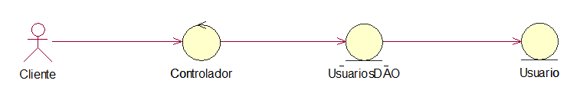

**Caso de Uso: Consultar Producto**

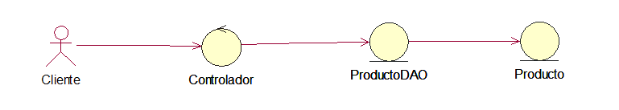

**Caso de Uso: Comprar producto**

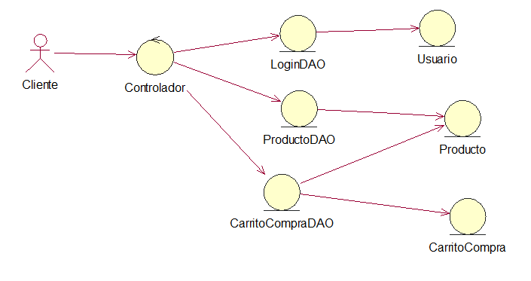

**Caso de Uso: Gestionar Producto**

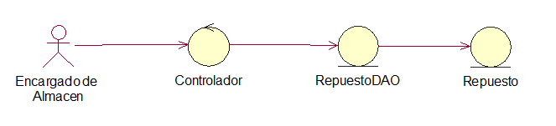

**Caso de Uso: Gestionar Usuario**

**Caso de Uso: Crear Boleta Venta**

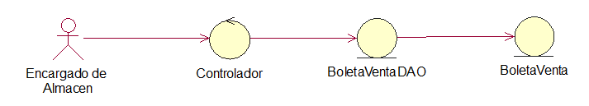

**Caso de Uso: Gestionar Detalle Boleta Venta**

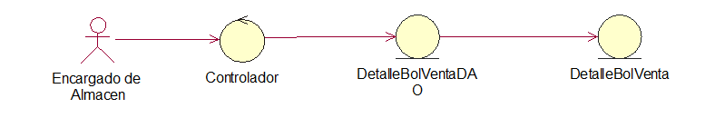

**Caso de Uso: Gestionar Pedido Venta**

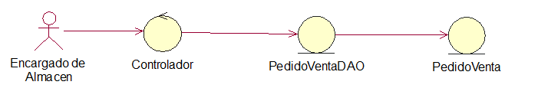

**Caso de Uso: Consultar Reportes**



### Diagrama de Actividades con objetos

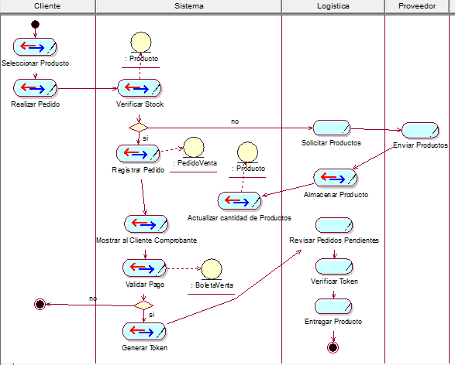

### Diagrama de Secuencias

**Caso de Uso: Gestionar Usuario**

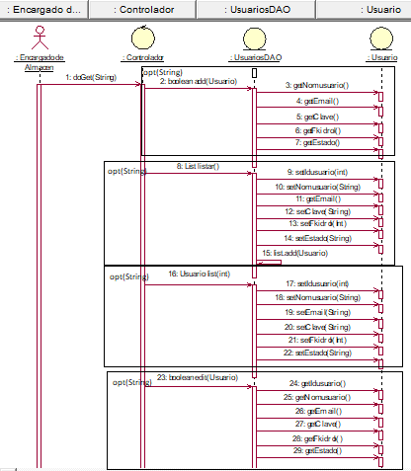

**Caso de Uso: Consultar Producto**

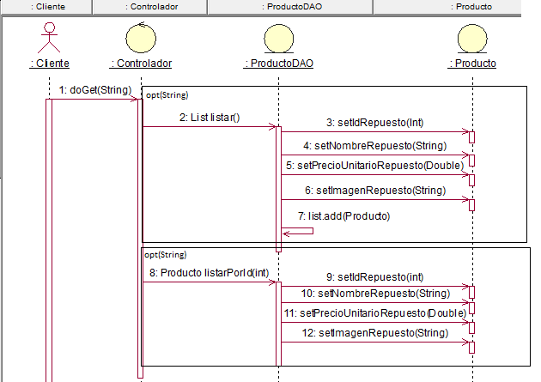

**Caso de Uso: Gestionar Detalle Boleta**

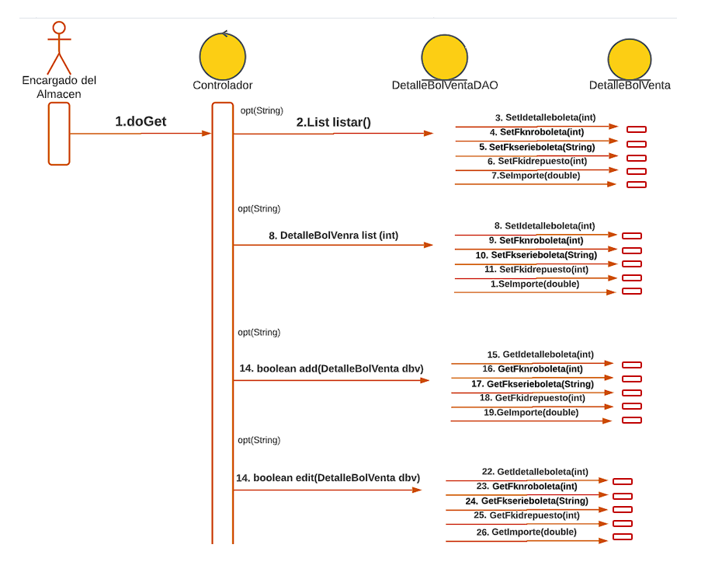

**Caso de Uso: Gestionar Comentarios**

**Caso de Uso: Gestionar Boleta**

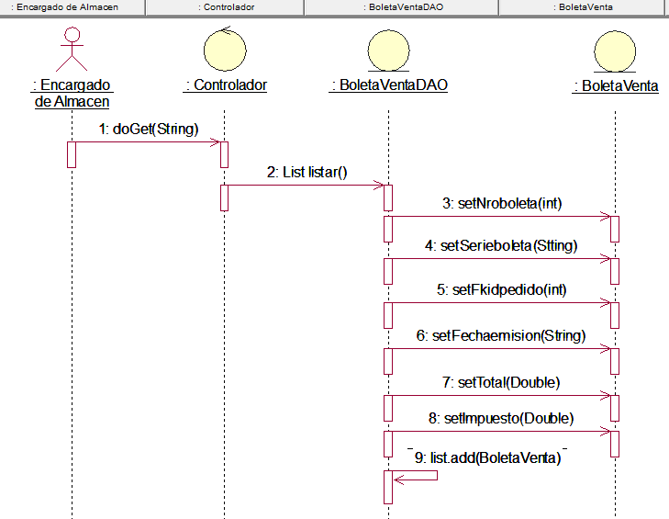

**Caso de Uso: Consultar Reportes**

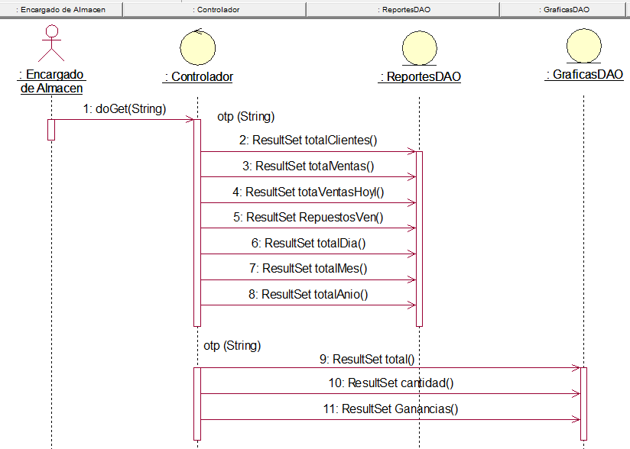

**Caso de Uso:** Comprar Producto

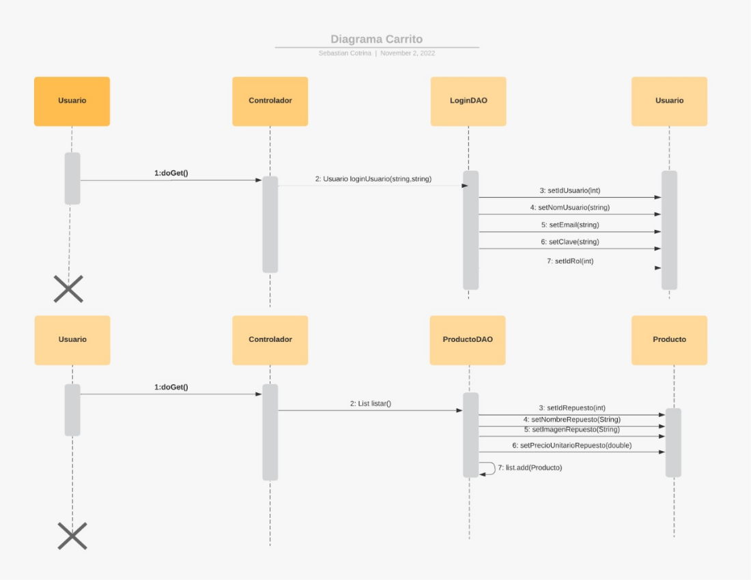

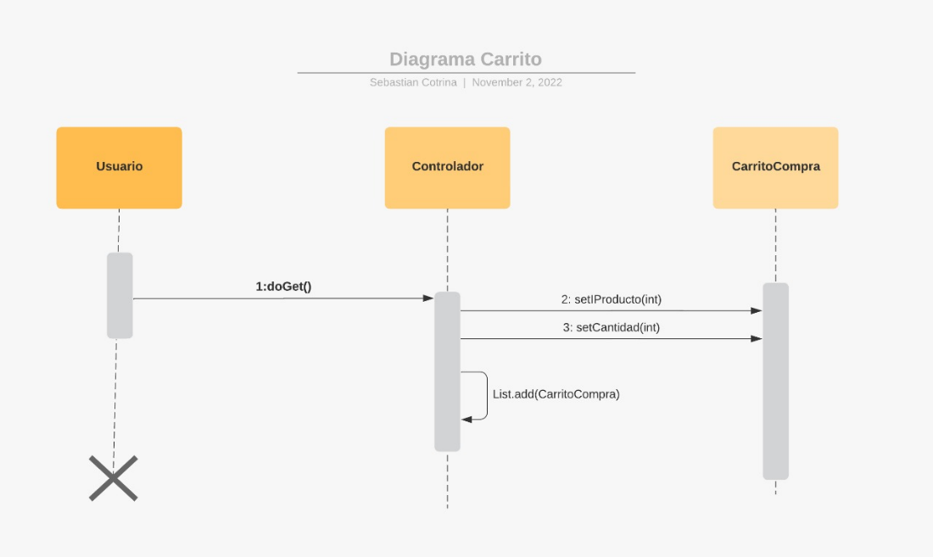

**Caso de Uso: Gestionar Repuestos**

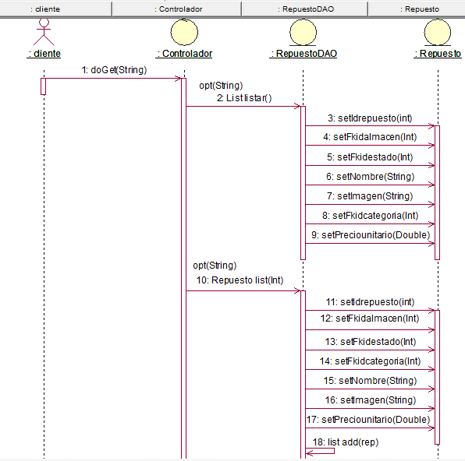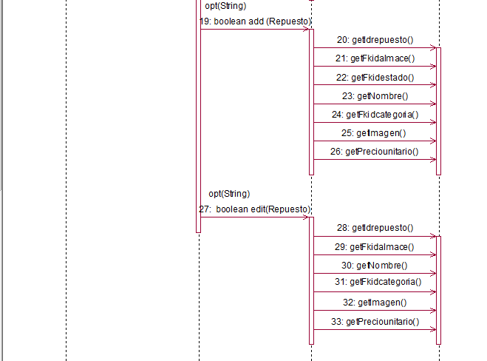

### Diagrama de clases

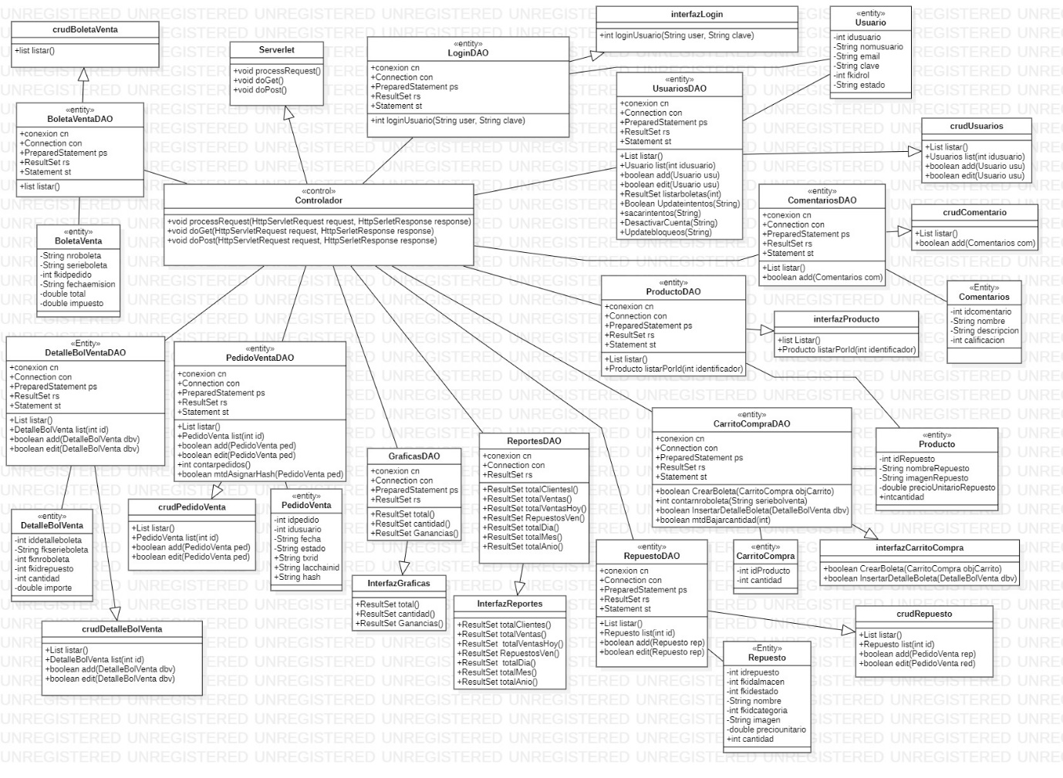

**Caso de Uso: Crear Usuario**

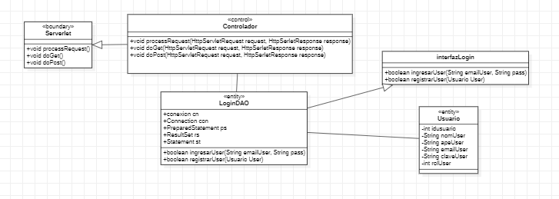

**Caso de Uso: Consultar Producto**

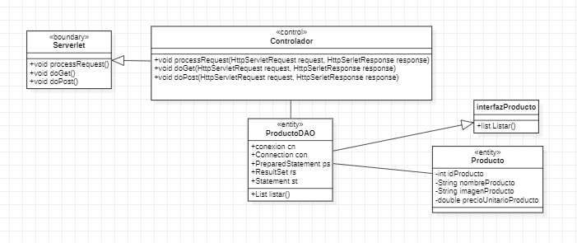

**Caso de Uso: Comprar producto**

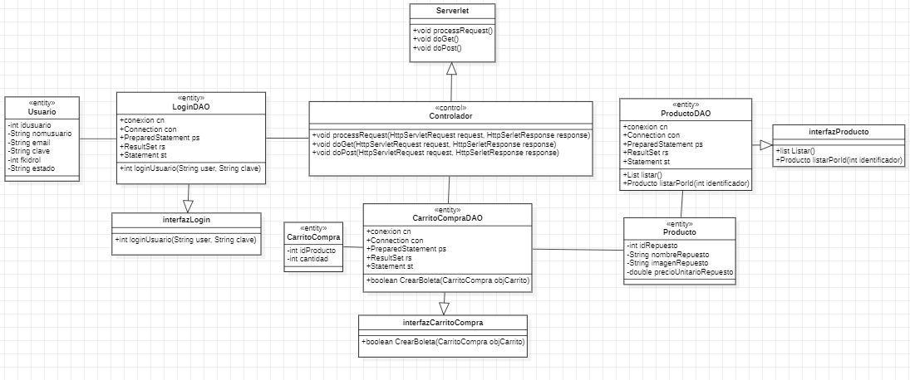

**Caso de Uso: Gestionar producto**

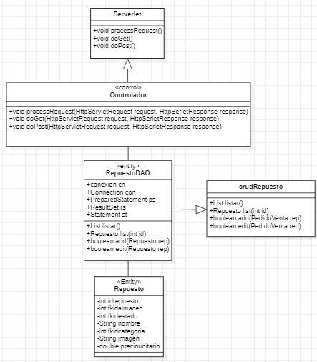

**Caso de Uso: Gestionar Detalle Boleta**

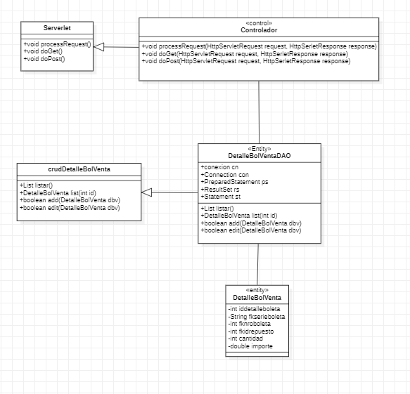

**Caso de Uso: Gestionar Comentarios**

**Caso de Uso: Registrar Usuario**

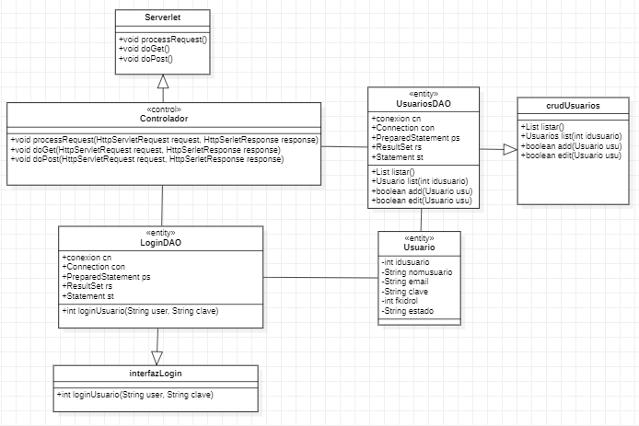

**Caso de Uso: Gestionar Usuario**

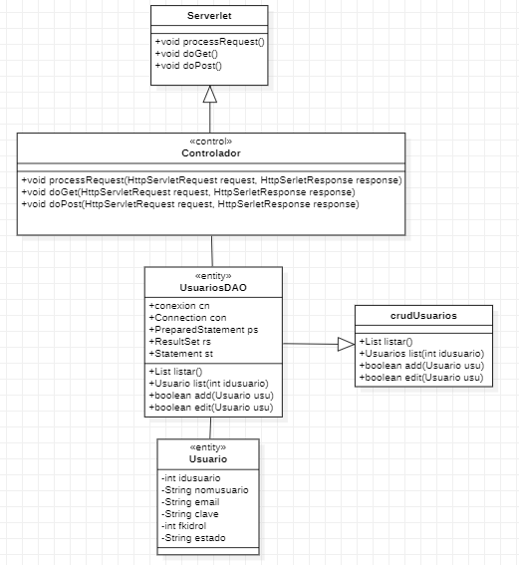

**Caso de Uso: Gestionar Boleta**

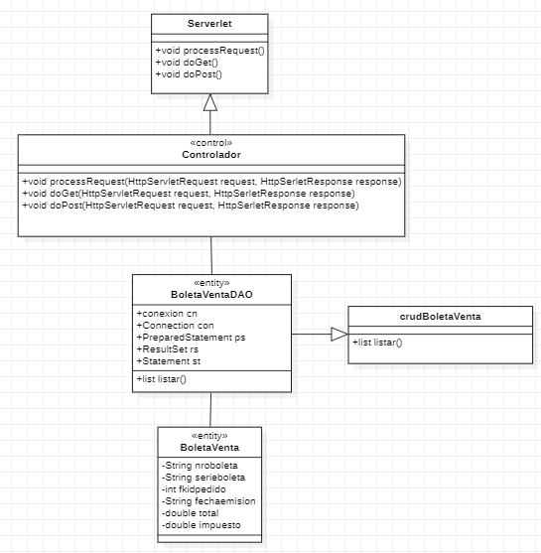

**Caso de Uso: Consultar Reportes**

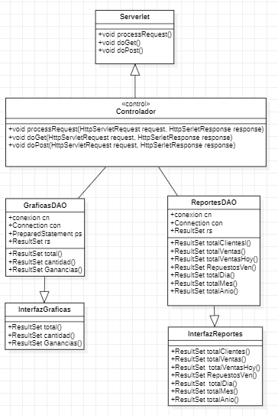

**Caso de Uso: Gestionar Pedido Venta**

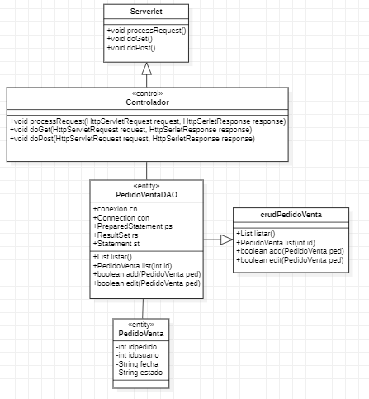

# **CONCLUSIONES**

Con el presente proyecto se busca lograr implementar con éxito el e-commerce y reducir los tiempos de espera para mejorar la satisfacción en la atención al cliente.

Se llega a reducir las pérdidas de productos no vendidos debido a la falta de información que se tiene sobre lo que puede llegar a tener, dando información de los distintos productos a los clientes. A la vez que optimiza el proceso de venta y evita la perdida de pedidos por falta de productos.